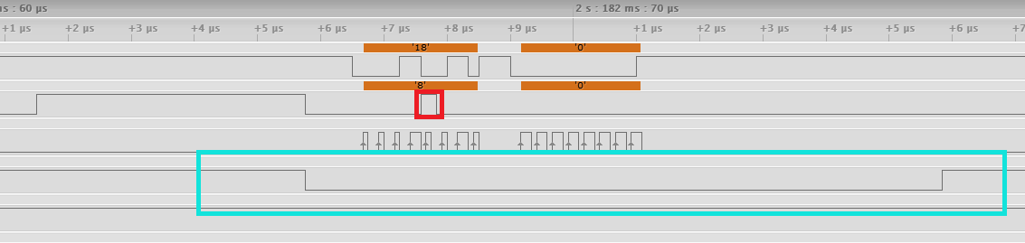

4.5 Instant de l’horloge ou on effectue la lecture d’un bit sur le broche MISO